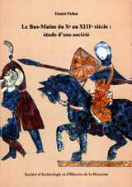 | Supplément n°7  (année 1995)  PICHOT Daniel  21 x 30, 456 p.

Le Bas-Maine du Xè au XIIIè siècle: étude d'une société
LA MAITRISE DU MILIEU
Un espace à conquérir
Un espace maîtrisé
LE TEMPS DES BARONS
Puissance et pouvoirs
Dominés
LE TEMPS DES MILITES
Le pouvoir redistribué
Essor et ordre seigneurial

